**研究背景和问题提出：**

工作记忆中的客体表征机制，一直是学术关注的热点。Integrated object hypothesis认为工作记忆中的客体是以整合的形式存在的，特征的数量和复杂性并不影响工作记忆的容量（Luck & Vogel, 1997）；然而也有大量研究发现，工作记忆中的特征可以被选择性操作，retro-cue可以利化目标特征的记忆，意味着不同维度的特征信息在工作记忆中分离表征机制(e.g., Park, Hong, & Tong, 2017)。

然而，关于工作记忆中绑定特征的动态分离机制，并未有直接证据。**在实验一中，我们采用retro-cue范式，结合行为震荡的实验方法，来探工作记忆客体的绑定特征（颜色/形状）是否存在分离**。

此外，工作记忆加工是一个由粗糙到精细的过程：简单的客体特征容易被保持，精细的特征很难被保持，**我们猜测：相较于简单特征，在工作记忆中保持精细特征信息可能需要较高刷新频率**。在实验二中，我们对比简单客体和复杂客体的记忆绩效，探讨粗糙和精细特征保持机制的差异。

**实验设计：**

2特征类型（颜色/形状）×2线索类型（有效/无效）

**实验任务：**

数字复述任务，以排除语音复述策略；

工作记忆任务，避免经典change detection task 带来的反应时差异（变/不变），因此采用二项迫选任务。

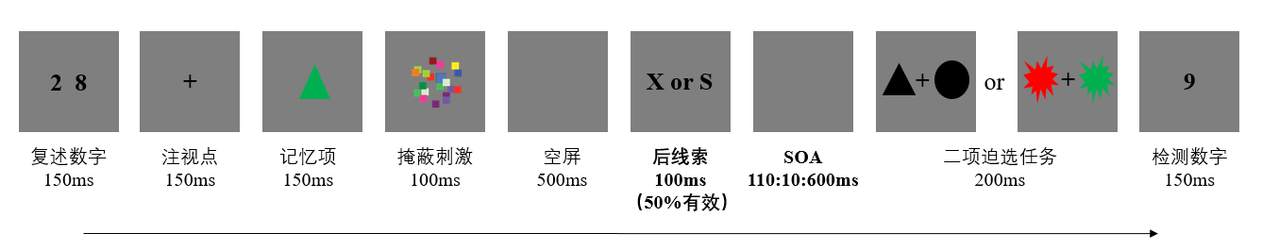

SOA 120-900

每个时间点8次

2\*2\*

**刺激材料**：4(颜色)×4(形状)

C:\Users\zhang\Desktop\binding oscillation\其它参考\CDA_Orientation_20140315\material\simple_stimu\v1.jpgC:\Users\zhang\Desktop\binding oscillation\其它参考\CDA_Orientation_20140315\material\simple_stimu\l1.jpgC:\Users\zhang\Desktop\binding oscillation\其它参考\CDA_Orientation_20140315\material\simple_stimu\g1.jpgC:\Users\zhang\Desktop\binding oscillation\其它参考\CDA_Orientation_20140315\material\simple_stimu\y1.jpg

复杂客体形状：

C:\Users\zhang\Desktop\binding oscillation\其它参考\CDA_Orientation_20140315\material1\stimu\b5.bmpC:\Users\zhang\Desktop\binding oscillation\其它参考\CDA_Orientation_20140315\material1\stimu\b2.bmpC:\Users\zhang\Desktop\binding oscillation\其它参考\CDA_Orientation_20140315\material1\stimu\b1.bmpC:\Users\zhang\Desktop\binding oscillation\其它参考\CDA_Orientation_20140315\material1\stimu\b6.bmp

简单客体形状：



**疑问：**

**1：尽管属于同一类，但不同刺激材料的特征绑定信息的反应时间未必完全一致。它们的结果是否可以叠加？**

但，若是只采用 “绿色三角形”和“红色十边形”，一两个刺激材料做上千次实验，不能算是工作记忆任务。

**2：数字复述的节律，是否影响工作记忆信息更新的节律？**

数字复述任务，是常用的占用被试语音环路，防止被试采用“绿三角形，绿三角形”这样的复述策略，以保证任务**视觉**特性的方法（虽然有效性）。

但，复述“2,8,2,8,2,8”也有节律，这是否会影响被试对后续信息加工的节律？

在预实验阶段，我们要不暂时舍弃这个任务？

**3：采样区间的选择**

以往的retro-cue研究发现，后线索利化效应在后线索消失后200ms才开始显著，且后续会稳定存在(如下图)。在当前实验里，我想把SOA从线索消失后开始（SOA=100ms），一直拉长到SOA=600ms，每10ms一次采样，来观察这500ms里的行为结果。

但我查到，和工作记忆有关的神经震荡，可能会反映在θ（4-8Hz）频段（Axmacher, Henseler, Jensen, Weinreich, Elger, & Fell, 2010)）。请问老师，500ms的采样区间，是否足够来观察θ波呢？

此外，我看到在之前的behavior oscillation实验里，有“To achieve a more prominent effect of cue resetting, the number of trials for SOA of 0.2s was10 times of that for other SOAs”的设置。那么，在当前的实验里，我们是否需要在reset时额外增加试次吗？

